书写要求
- 文件格式：Word文档
- 论文长度：文长不超过6000字或4000单词，篇幅8-15页
- 字体及格式要求：

题目

题目，二号宋体居中，一般不超过20个字
作者姓名¹, 作者姓名², 作者姓名³作者姓名，五号楷体居中
(1.单位全名全名,市 邮政编码；2. 单位全名全名,市 邮政编码；
3. 单位全名全名,市 邮政编码)作者单位，六号楷体居中
[摘要，五号黑体] 摘要内容，五号宋体
关键词：×××；×××；×××；×××关键词， 五号黑体

Title英文题目，四号居中，实词字首大写，其余小写，文中英文部分字体为Times New Roman
Author Name¹, Author Name²& Author Name³ Author Name,五号粗体，居中
1.Author Address; 2. Author Address; 3. Author Address Author address，六号斜体，居中

[Abstract, 五号粗体] 英文摘要内容，五号字体
Keywords: ×××；×××；×××；×××Keywords, 五号粗体

前言 前言，四号宋体

1一级标题 标题1, 四号宋体

1.1二级标题 标题2, 五号黑体

1.1.1三级标题 标题3,五号宋体
正文内容
正文文字五号宋体

2 一级标题

2.1 二级标题

2.1.1 三级标题
公式全文统一编号，如公式为
（1）
式中：u为××××；v为×××；w为×××。

3 一级标题

3.1 二级标题

3.1.1 三级标题

正文文字中先见文，后见图，图号全文统一按顺序编号，如图1所示。
图中文字为6号

图1 图题图题：五号宋体

4 一级标题

4.1 二级标题

4.1.1 三级标题

表格推荐采用三线表，表头中使用量符号/量单位形式。如表1所示。
表1 三线表示例表题：五号黑体
U/V | I/mA | v/km·h⁻¹ | x/mm | p/MPa
12 | 30 | 80 | 55 | 110
24 | 34 | 90 | 60 | 111
表内文字六号

5 结 论 标题1
正文正文文字
参考文献
参考文献，五号黑体居中
- 参考文献按GB/T 7714－2015《文后参考文献著录规则》的要求著录. 参考文献内容，六号宋体
- ××××.
- ××××.
- ××××.
- ××××.
- ××××.

常见书写错误
- 文前格式：
论文文前部分一般包括标题、作者名、作者单位、摘要、关键词以及这些内容的英文翻译，如下图所示。
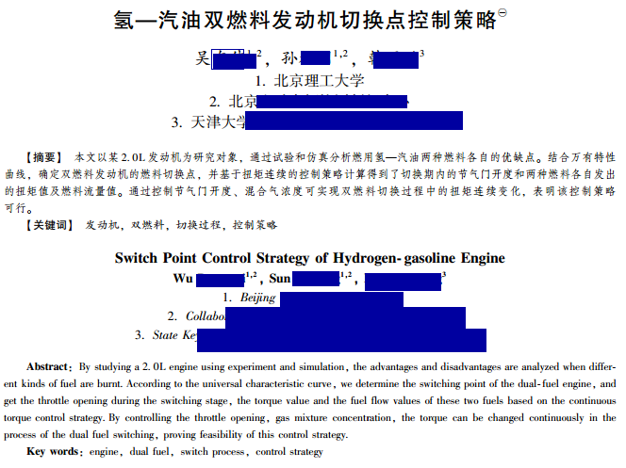
  - 标题要突出重点，简明扼要，一般不宜过长。英文标题每个单词首字母除虚词外都要大写，如上图。
  - 作者为多人的，用逗号隔开。多个作者为同一单位的，不需要标注出排名顺序；为多个单位的，在该作者姓名后加上角标1、2等，以示区别，一个作者属于多个单位的，用上角标“1,2”表示。英文作者名称，按照国标，应为姓在前，名在后，并且姓首字母大写，名首字母大写，姓和名用空格分开。如张晓阳 ，应为 Zhang Xiaoyang；张洋，应为Zhang Yang。
  - 作者单位只需要大的范围即可，不必写出具体部门。如中国第一汽车股份有限公司技术中心、北京理工大学等，不必写成一汽技术中心发动机部、北京理工大学车辆工程系等。如同一人属于多个单位的，可用“1. 2.”表示，见图。英文单位名称需参照单位官网或正式出版物，不要自行翻译名称。
  - 摘要部分简明扼要写出论文的宗旨即可，不宜内容过多。有多个关键词的，用逗号隔开。英文摘要用“Abstract：”。英文关键词用“Key words：”。英文关键词均为小写，但缩略语仍用大写。
- 正文格式：正文按一栏书写
  - 层次推荐使用“1 1.1.1.1.1”，每篇论文开始应为“引言”，然后按层次论述内容，见下图。英文论文也是如此，开篇应以“Introduction”开始。另外，正文中英文标题也应采用每个单词首字母除虚词外都要大写的原则。
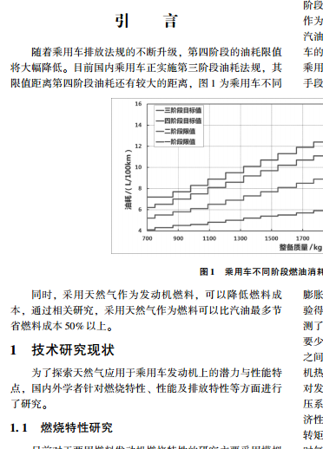
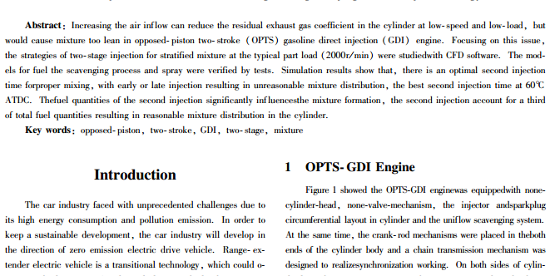
  - 科技名词术语应统一，尽量按照全国科学技术名词审定委员会公布的名词术语和最新的国家标准、行业标准规定采用。
  - 物理量的名词和符号应符合国家标准，尽量采用法定计量单位，即米制单位，并且计量单位不采用中文符号。如需采用非法定单位，应标注出换算关系。
  - 外文字母和上下角必须标注清楚，正体、斜体、黑体应符合相关标准，即物理量等用斜体，矢量、矩阵用黑斜体等等。对于公式，应全文统一连续编号，如式1、式2……一般情况下，需要引用的或重要的公式才编号。在文中引用时，用“式（编号）”表示。
  - 文中的英文缩写应给出中文含义，图片内容应当清晰。单位像素（PPI）300以上。
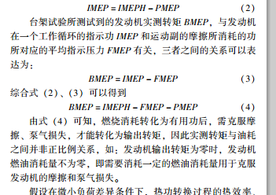
  - 图、表。图、表的号应在文中引出，以先见文后见图、表为原则。每个图、表都必须有图名、表名，并且有编号。图号、表号应全文统一连续排列，不应按章节排列。如，应按照图1、图2……排列。图中的每条线、每个字符都要清楚、准确，符合标准。另外，在英文论文中，图1写为Fig.1，表1写为Table 1。

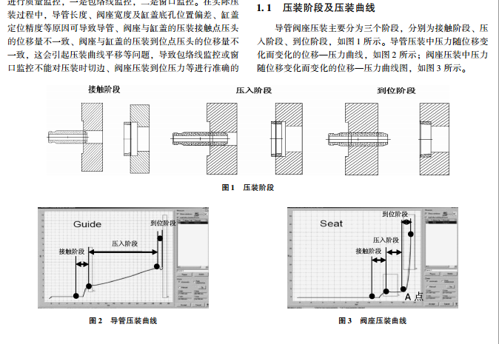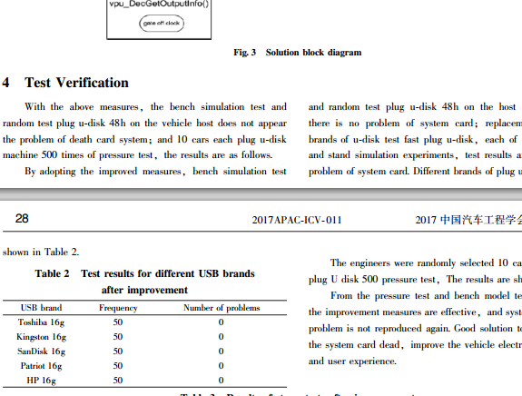
  - 参考文献一般只列于文后，正文不需用上角标的形式列出。参考文献的标注，应符合GB/T 7144-2015年版。以下为几种常见的格式。
    - 著作图书
[序号] 作者．书名［文献类型］．版次（第１版省略）．出版地：出版者，出版年：引文页码．
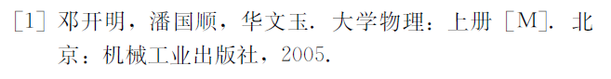
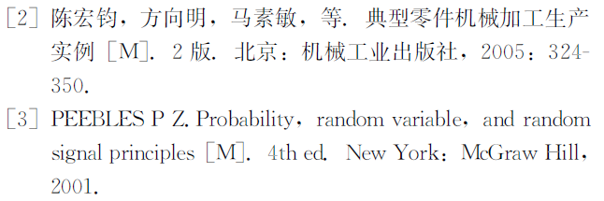
    - 翻译图书
[序号] 作者．书名［文献类型］．译者．版次（第１版省略）．出版地：出版者，出版年：引文页码．
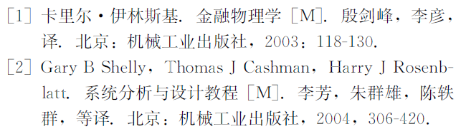
    - 期刊
[序号] 作者．文章名［文献类型］．期刊名，年，卷（期）：引文页码．
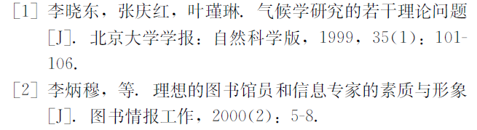
    - 论文集
[序号] 编者．论文集名［文献类型］．出版地：出版者，出版年：引文页码．
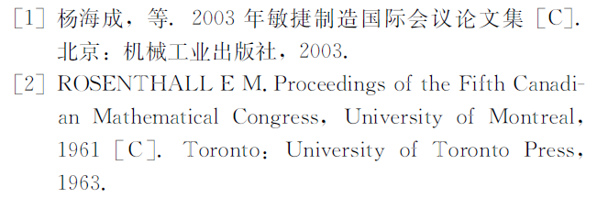
注： 图书的引文页码可以省略。

- 其他要求：
为了便于排版，在论文修改阶段后如有因特殊原因需要修改论文的情况，请提交最新文件时，提交word格式文件，并明确标注出改动的地方，如使用标红、批注等形式

